SCHREIBBEWERB

Name der Schülerin/des Schülers: Sirima Thawiwong
Alter: 15 Schule: NMS Langenlois
Klasse: 4B Ort: 3550 Langenlois

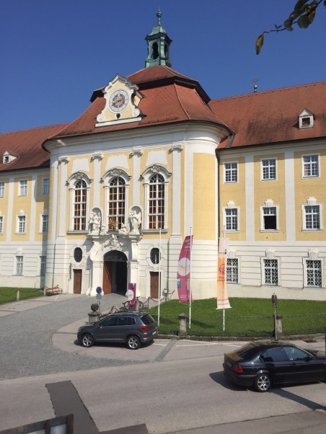
Foto: „Stift Seitenstetten“ – Pauli und Nico P., NMS Seitenstetten-Biberbach
Ein wenig verloren
Jennifer Pruckner

Benjamin stand in dem großen Hof und schaute zur Spitze des hoch in den Himmel ragenden Kirchturms auf. Unter seinen Schuhsohlen knirschte der Kies, wenn er sachte vor und zurück wippte. Um ihn herum standen viele Leute, unterhielten sich oder machten Fotos. An einem schönen Tag wie heute war Seitenstetten gut besucht.
In diesem Moment kam eine Gruppe in Begleitung einer jungen, blonden Reiseleiterin durch das offenstehende Kirchenportal. Kaum waren sie draußen, setzten die Leute ihre Hüte und Sonnenbrillen auf.
Benjamin sah sich um. Er hatte vielleicht eine halbe Minute hier gestanden, doch seine Eltern schienen in der kurzen Zeit verschwunden zu sein. Unter all den Besuchern waren sie nicht zu entdecken.
Wo konnten sie sein?
Benjamin kann sich nicht mehr erinnern was vor gefallen war. Er fragt sich wo er ist und was er hier macht. Benjamin stand da und starrte in den Himmel und versuchte sich zu erinnern was vorher war. Nach einiger Zeit erinnerte sich Benjamin dran das seine Eltern mit ihm zum Spielpark fahren wollten. Aber warum steht er beim Kirchenpark und wo sind seine Eltern. Als er fertig war mit nachdenken beschloss er seine Eltern zu suchen und ging in Richtung Kirche. Vor dem Eingang stand ein Mann der Tickets verkaufte aber Benjamin hatte kein Geld, er wusste nicht was er machen sollte. Benjamin ist sich ganz sicher, dass seine Eltern aber in der Kirche sind. Er müsste sie finden sagte er immer wieder leise vor sich hin. Deshalb schlich Benjamin sich hinter dem Mann mit den Tickets vorbei und rannte in die Kirche. Benjamin wusste, dass es nicht erlaubt ist aber er musste es tun um seine Eltern wieder zu finden.
Drinnen standen noch einmal zwei Männer die Ticktes kontrollierten. Benjamin wollte sich auch dort vorbei schleichen, doch plötzlich schaute der Mann ihn an. Benjamin sprang ganz schnell auf die Seite und versteckte sich hinter dem Getränkeautomaten. Die Männer gingen einen Schritt zurück und schauten sich nach Benjamin um, weil sie ihn aber nicht mehr sahen stellten sie sich wieder vorne an die Türe. Neben den Männern vorne beim Eingang gab es eine Tür für Mitarbeiter. Benjamin versucht dorthin zu gehen. Er ging so lang und leise wie möglich zu der Tür, doch als er dort ankam stand plötzlich ein großer Mann mit Uniform hinter ihm. Das war ein Überwacher der ihn immer noch suchte. Benjamin hat ganz laut geschrien doch keiner hörte ihn. Benjamin schaute auf und sah nur einen schwarzen Schatten von dem Gesicht des Überwachers, langsam wurde es alles wieder normal und Benjamin er kannte ein lächeln in dem Gesicht des Überwachers.

